俄罗斯签证注意事项
- 邀请信注意事项
1）如邀请单位为国营单位（如俄国立大学）或参加国际体育赛事人员（含随行人员），可使用邀请函复印件，如不是则必须要求原件；
2）邀请信必须包含：被邀请人姓名、出生日期、性别、国籍、旅行证件号码、访问期限和目的、入境俄罗斯次数，以及邀请单位的全称、地址和邀请函签署人的姓名与职务
- 俄罗斯签证申请表线上填写注意事项
- 入境离境日期与批件一致；
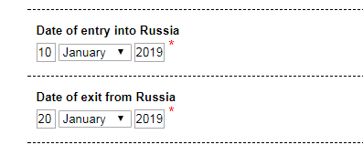
- 出访目的必须与邀请信或黄卡俄文目的一致
(Purpose of visit, Visa category and type)
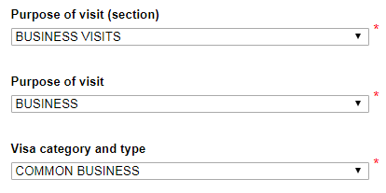
- 个人信息需填写个人住址、个人手机号码（phone number）、邮箱；传真号（fax）不填
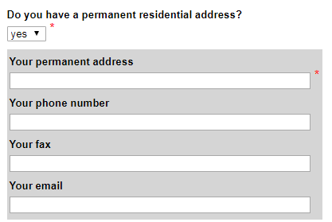
- 公司信息填写地址、座机、邮箱和传真，座机和传真不能一样；
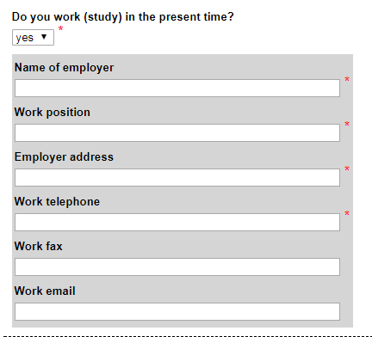
Work telephone与Work fax号码必须不一样，每一项都必须填写；

- 表格“申请地点”请选择Embassy of the Russian Federation in China，打印后会显示在表格右上方

